РОССИЙСКИЙ УНИВЕРСИТЕТ ДРУЖБЫ НАРОДОВ

Факультет физико-математических и естественных наук Кафедра прикладной информатики и теории вероятностей

Архипов Олег Константинович

Содержание

# 1 Цель работы

Освоить процедуры компиляции и сборки программ, написанных на ассемблере NASM.

# 2 Выполнение лабораторной работы

Создаю директорию для программ на ассеблере NASM и перемещаюсь в нее (рис. 1).

Figure 1: Создание и перемещение в директорию

Figure 1: Создание и перемещение в директорию

Создаю файл hello.asm при помощи команды touch и открываю его втекстовом редакторе при помощи gedit (рис. 2).

Figure 2: Создание и открытие файла hello.asm

Figure 2: Создание и открытие файла hello.asm

Ввожу приведенный текст в файл (рис. 3).

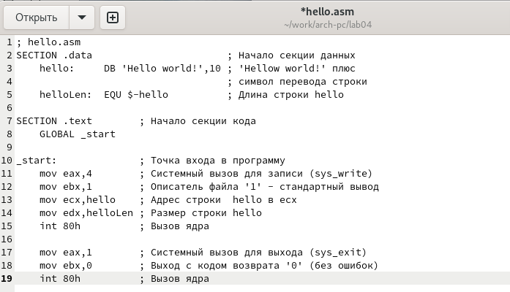

Figure 3: Текст файла hello.asm

Перед трансляцией уточняю битность своей системы командой uname -m (рис. 4).

Figure 4: Битность системы

Figure 4: Битность системы

Преобразую текст программы в объектный код и проверяю наличие соответстующего файла hello.o (рис. 5).

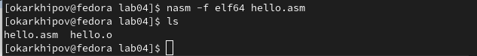

Figure 5: Трансляция

Создаю файлы obj.o и list.lst и проверяю их наличие(рис. 6).

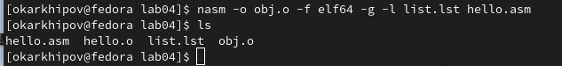

Figure 6: Создание obj.o и list.lst

Передаю файл в обработку компановщику, но т.к. у меня 64-битная система, elf_i386 не подходит, использую elf_х86_64 и проверяю результат, должен получиться исполняемый файл hello , собранный из объектного файла hello.o (рис. 7, рис. 8).

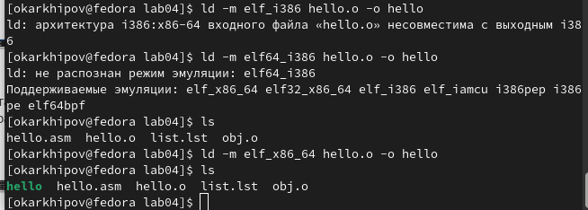

Figure 7: Компановка.1

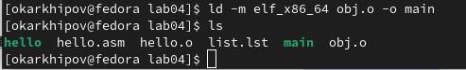

Figure 8: Компановка.2

Запускаю выполнение исполняемого файла (рис. 9).

Figure 9: Запуск исполняемого файла

Figure 9: Запуск исполняемого файла

# 3 Самостоятельная работа

Создаю в каталоге ~/work/arch-pc/lab04 копию файла hello.asm с именем lab4.asm , проверяю при помощи ls (рис. 10).

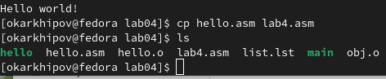

Figure 10: Создание копии файла hello.asm с новым именем lab4.asm

Открываю в текстовом редакторе новый файл (рис. 11).

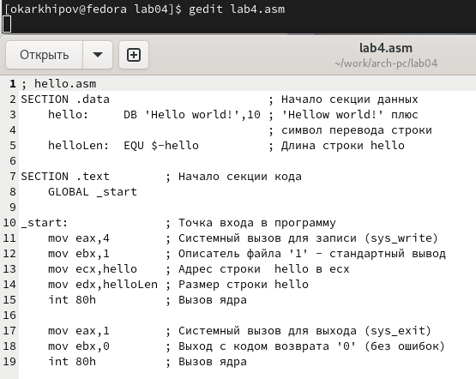

Figure 11: Скопированный текстовый файл

Вношу необходимые изменения (ср рис.11 и рис.12).

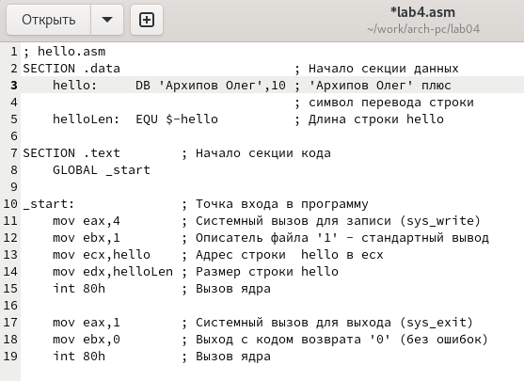

Figure 12: Измененный текстовый файл

На рис.13-16 последовательно транслирую текст программы lab4.asm в объектный файл lab4.o , компаную объектный файл и запускаю полученный исполняемый файл.

Figure 13: Трансляция lab4.asm

Figure 13: Трансляция lab4.asm

Figure 14: Обновление файлов obj.o и list.lst

Figure 14: Обновление файлов obj.o и list.lst

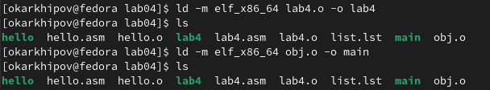

Figure 15: Компановка из объектного файла lab4.o исполняемого файла

Figure 16: Запуск исполняемого файла

Figure 16: Запуск исполняемого файла

Копирую файлы lab4.asm и hello.asm в локальный репозитарий в каталог ~/work/study/2023-2024/“Архитектура компьютера”/arch-pc/labs/lab04 (рис. 17).

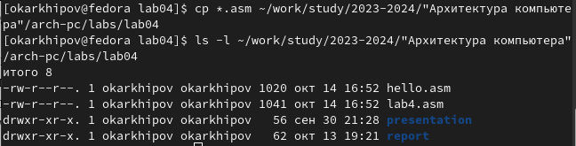

Figure 17: Перенос lab4.asm и hello.asm в локальный репозитарий

Загружаю файлы на Github (рис. 18).

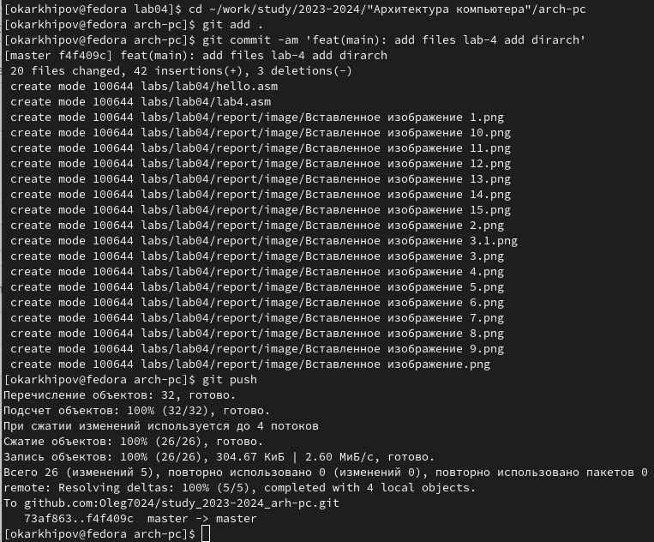

Figure 18: Перенос lab4.asm и hello.asm в локальный репозитарий

Теперь скомпилирую отчет и также загружу его на Github.

# 4 Выводы

Процедуры компиляции и сборки программ в ассемблере NASM освоены.